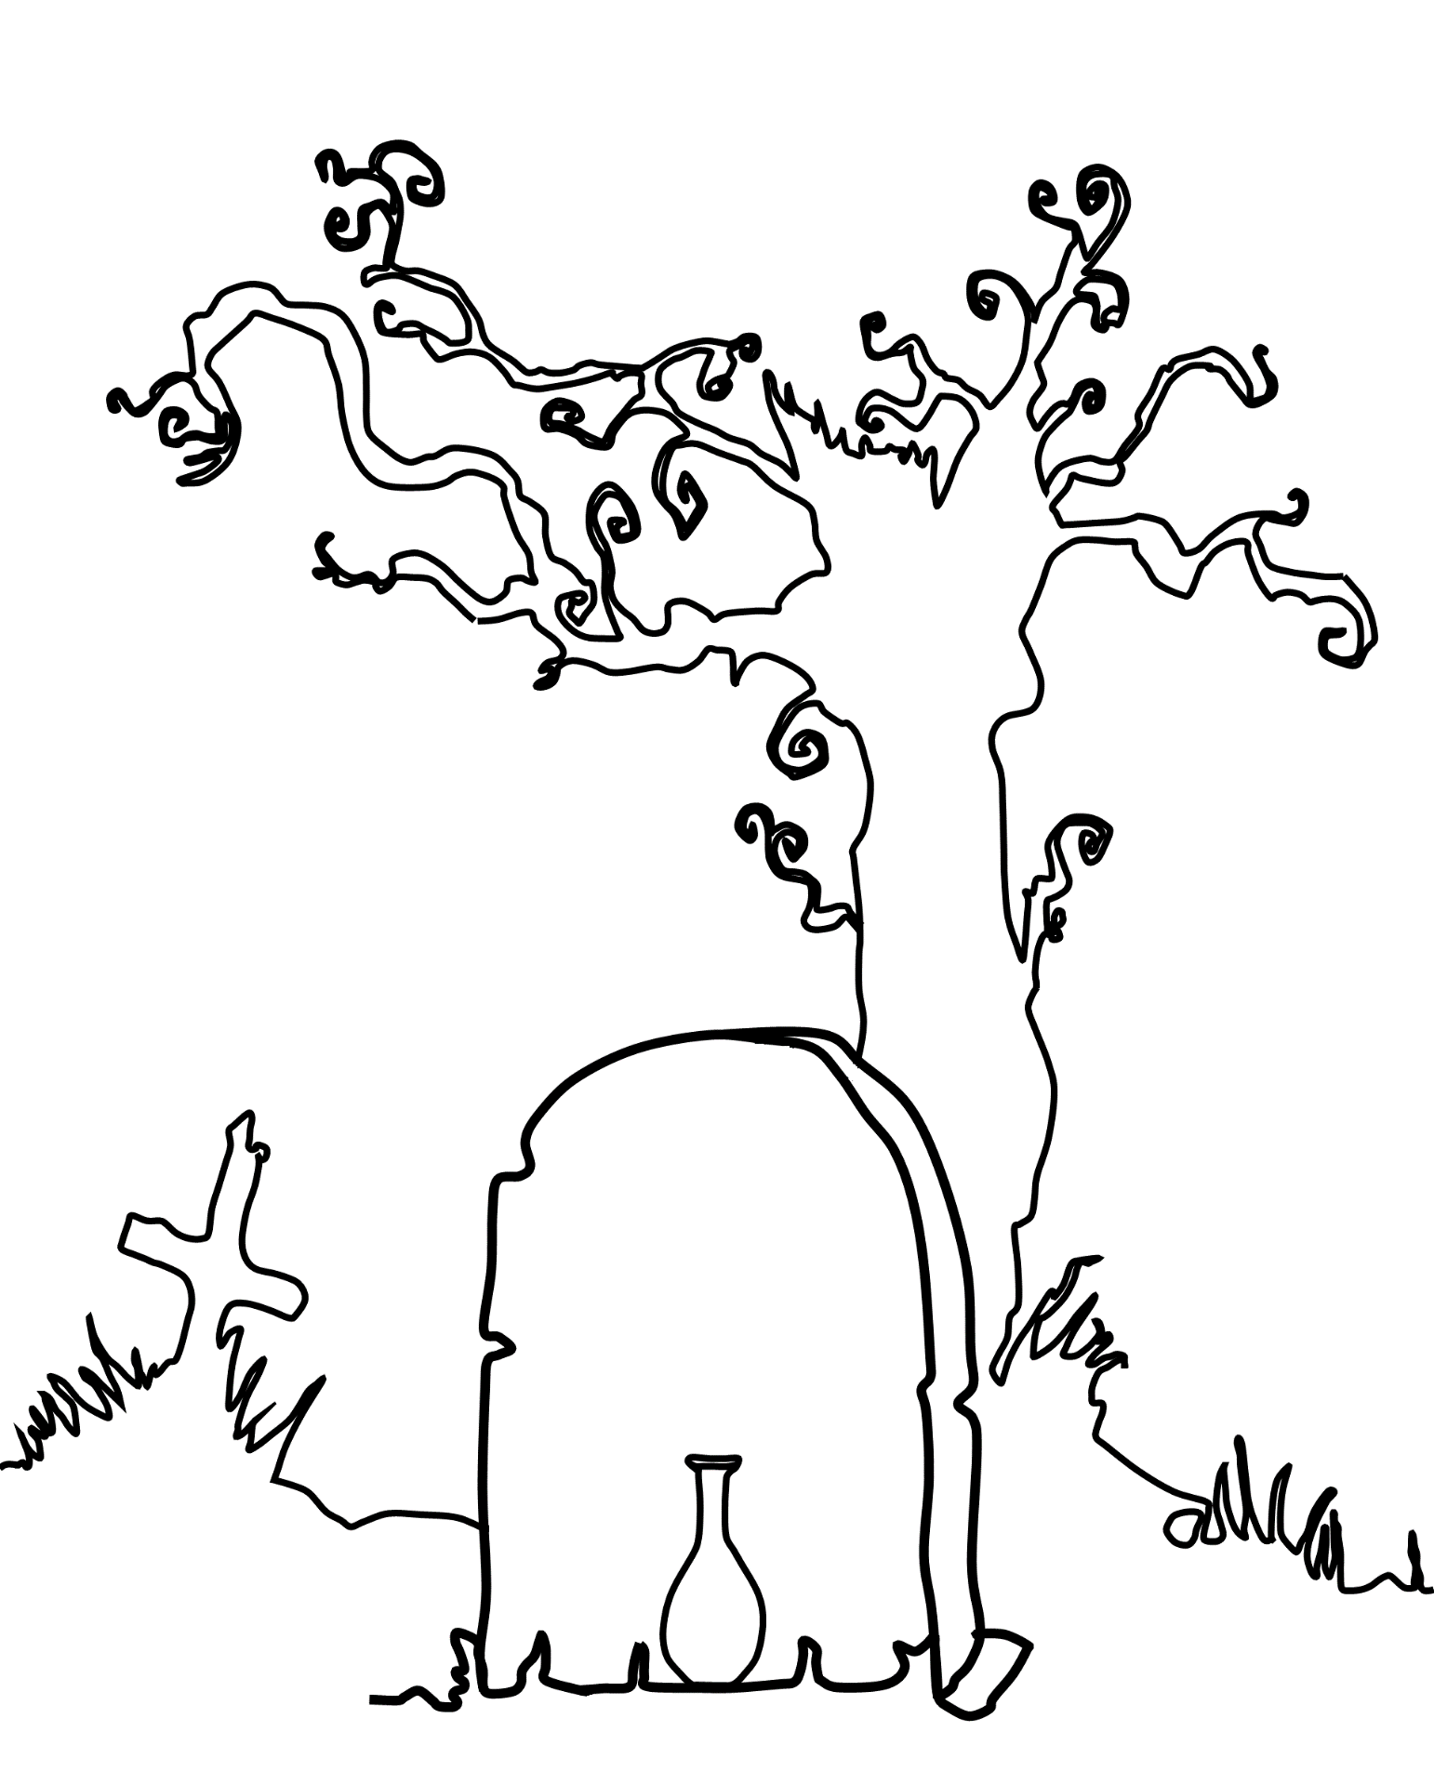
Si yo muriera. Texto bíblico: Romanos 8:14-19
Versículo para memorizar: “Teniendo deseo de partir y estar con Cristo, lo cual es muchísimo mejor”. Filipenses 1:23
Basado en:
https://clipart.me/the-grave-with-the-dead-trees-silhouette-vector-material-20078
https://clipart.me/flowers-trees/flower-vase-vector-37261
https://clipart.me/gravestones-5278
https://clipart.me/gravestones-5278
https://clipart.me/flowers-trees/flower-vase-vector-37261

